Задания по сольфеджио для 3 класса ОП
- Построить Т 5/3 в заданных тональностях
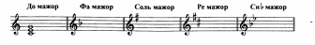
- Написать указанные ступени в заданных тональностях, закрашивая неустойчевые ступени
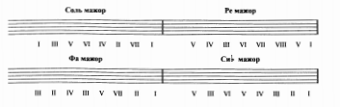
- В тональности Си Ь – мажор записать мелодию в заданном ритме
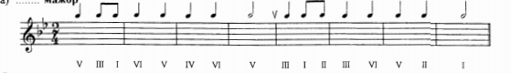
- Написать три вида минорной гаммы
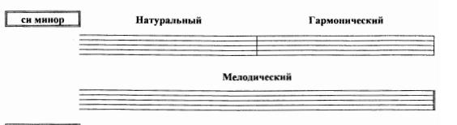
- Определить вид минора, подписать ступени и сделать транспонирование
